ניצוצי לבינו
Insights for Your Shabbos Table
פרשת כי תשא
ק"ק אש קודש
רב יונתן לוין

"כִּ֣י תִשָּׂ֞א אֶת־רֹ֥אשׁ בְּנֵֽי־יִשְׂרָאֵל֘ לִפְקֻדֵיהֶם֒ וְנָ֨תְנ֜וּ אִ֣ישׁ כֹּ֧פֶר נַפְשׁ֛וֹ לַיקֹוָ֖ק בִּפְקֹ֣ד אֹתָ֑ם וְלֹא־ יִהְיֶ֥ה בָהֶ֛ם נֶ֖גֶף בִּפְקֹ֥ד אֹתָֽם: "
(ל:יב)

יחי ראובן
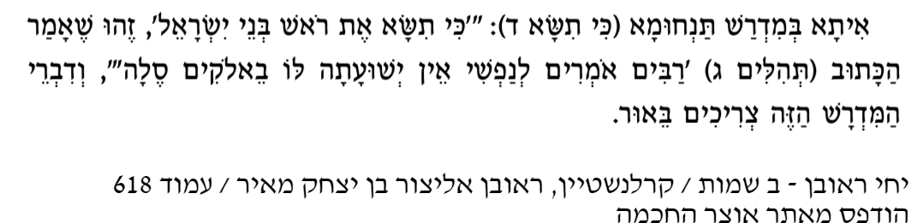
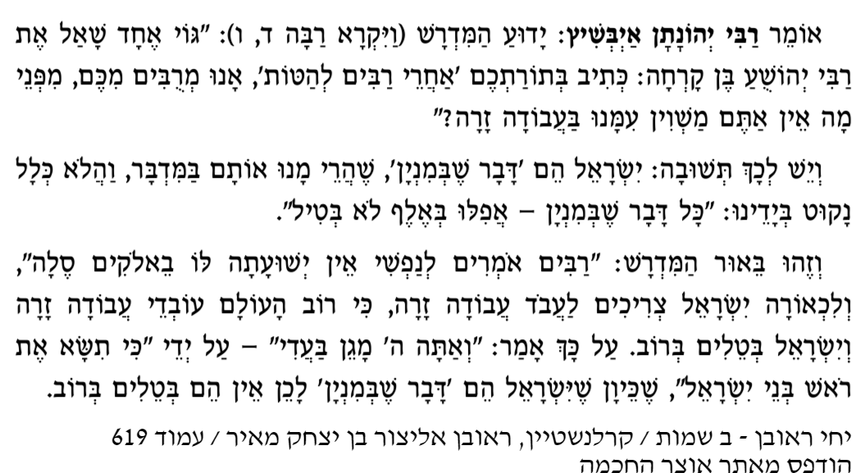

"וְעָשִׂ֜יתָ כִּיּ֥וֹר נְחֹ֛שֶׁת וְכַנּ֥וֹ נְחֹ֖שֶׁת לְרָחְצָ֑ה וְנָתַתָּ֣ אֹת֗וֹ בֵּֽין־אֹ֤הֶל מוֹעֵד֙ וּבֵ֣ין הַמִּזְבֵּ֔חַ וְנָתַתָּ֥ שָׁ֖מָּה מָֽיִם: "
(ל:יח)
בת עין

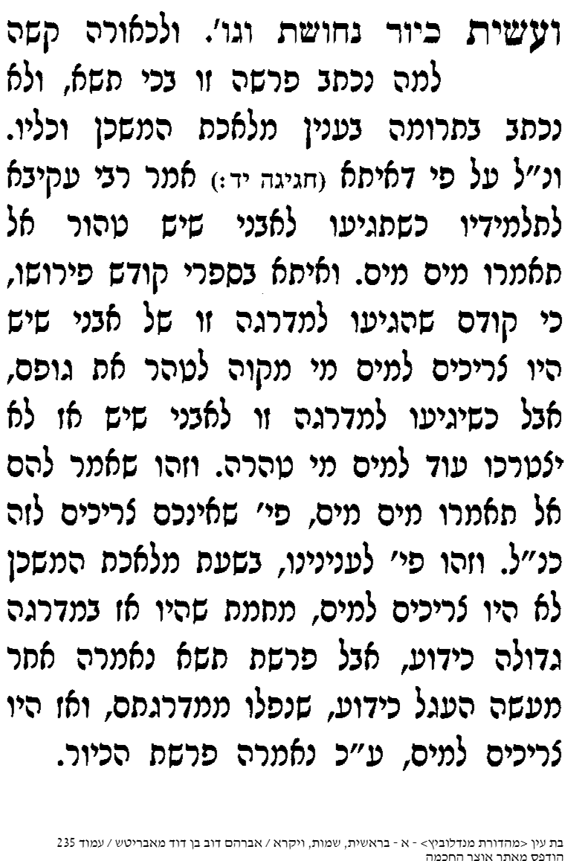

"וְאַתָּ֣ה קַח־לְךָ֘ בְּשָׂמִ֣ים רֹאשׁ֒ מָר־דְּרוֹר֙ חֲמֵ֣שׁ מֵא֔וֹת וְקִנְּמָן־בֶּ֥שֶׂם מַחֲצִית֖וֹ חֲמִשִּׁ֣ים וּמָאתָ֑יִם וּקְנֵה־בֹ֖שֶׂם חֲמִשִּׁ֥ים וּמָאתָֽיִם: "
(ל:כג)

מהרי"ל דיסקין

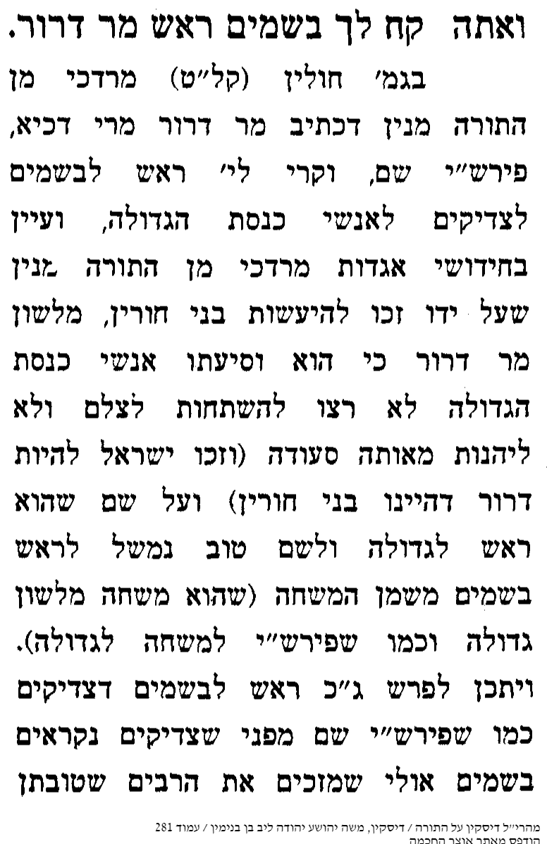
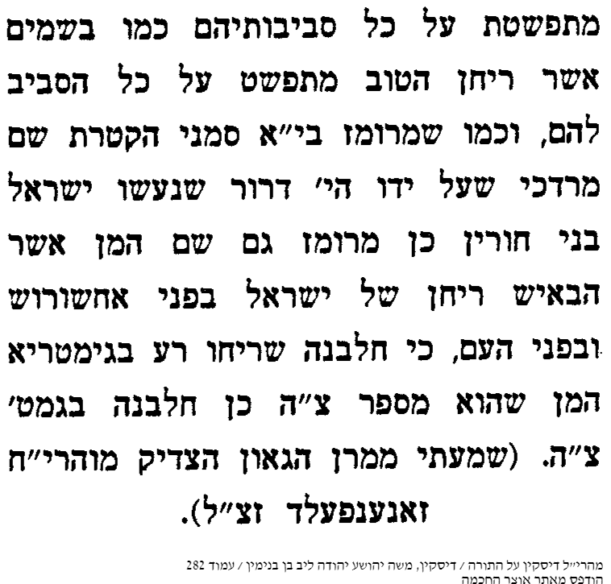

"וַיַּ֣רְא הָעָ֔ם כִּֽי־בֹשֵׁ֥שׁ מֹשֶׁ֖ה לָרֶ֣דֶת מִן־הָהָ֑ר וַיִּקָּהֵ֨ל הָעָ֜ם עַֽל־אַהֲרֹ֗ן וַיֹּאמְר֤וּ אֵלָיו֙ ק֣וּם׀ עֲשֵׂה־לָ֣נוּ אֱלֹהִ֗ים אֲשֶׁ֤ר יֵֽלְכוּ֙ לְפָנֵ֔ינוּ כִּי־זֶ֣ה׀ מֹשֶׁ֣ה הָאִ֗ישׁ אֲשֶׁ֤ר הֶֽעֱלָ֙נוּ֙ מֵאֶ֣רֶץ מִצְרַ֔יִם לֹ֥א יָדַ֖עְנוּ מֶה־הָ֥יָה לֽוֹ: "
(לב:א)

אוצר פלאות התורה
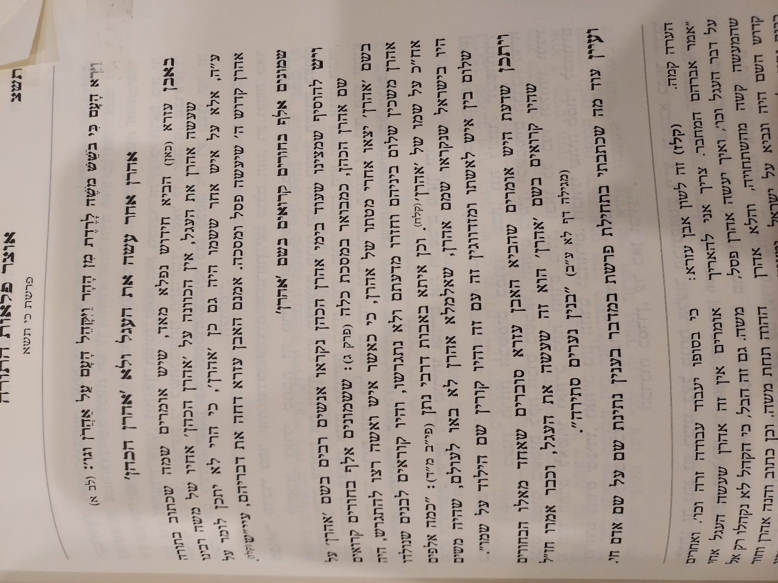

"וַיִּקַּ֣ח מִיָּדָ֗ם וַיָּ֤צַר אֹתוֹ֙ בַּחֶ֔רֶט וַֽיַּעֲשֵׂ֖הוּ עֵ֣גֶל מַסֵּכָ֑ה וַיֹּ֣אמְר֔וּ אֵ֤לֶּה אֱלֹהֶ֙יךָ֙ יִשְׂרָאֵ֔ל אֲשֶׁ֥ר הֶעֱל֖וּךָ מֵאֶ֥רֶץ מִצְרָֽיִם "
(לב:ד)

שפתי כהן

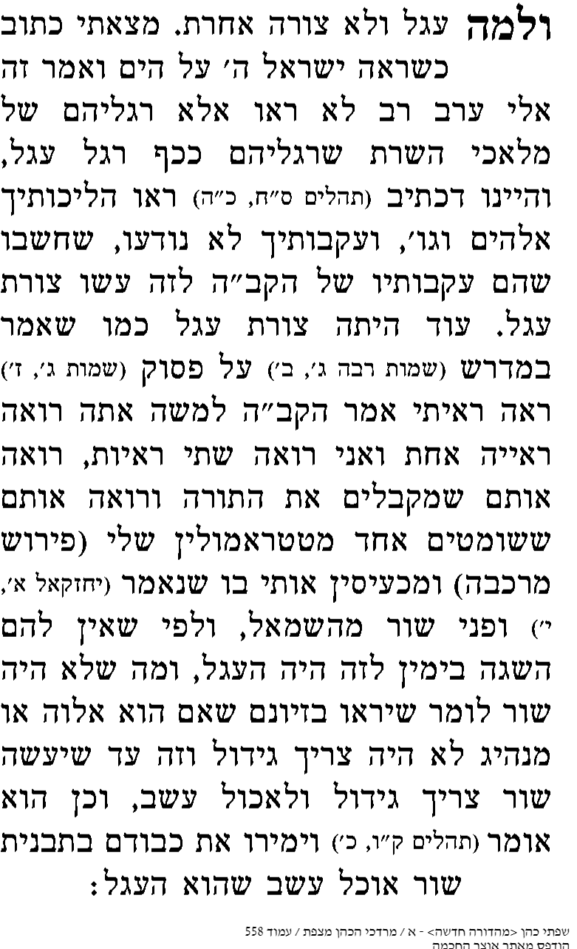

וַיְדַבֵּ֥ר יְקֹוָ֖ק אֶל־מֹשֶׁ֑ה לֶךְ־רֵ֕ד כִּ֚י שִׁחֵ֣ת עַמְּךָ֔ אֲשֶׁ֥ר הֶעֱלֵ֖יתָ מֵאֶ֥רֶץ מִצְרָֽיִם "
(לב:ז)

אגרא דכלה

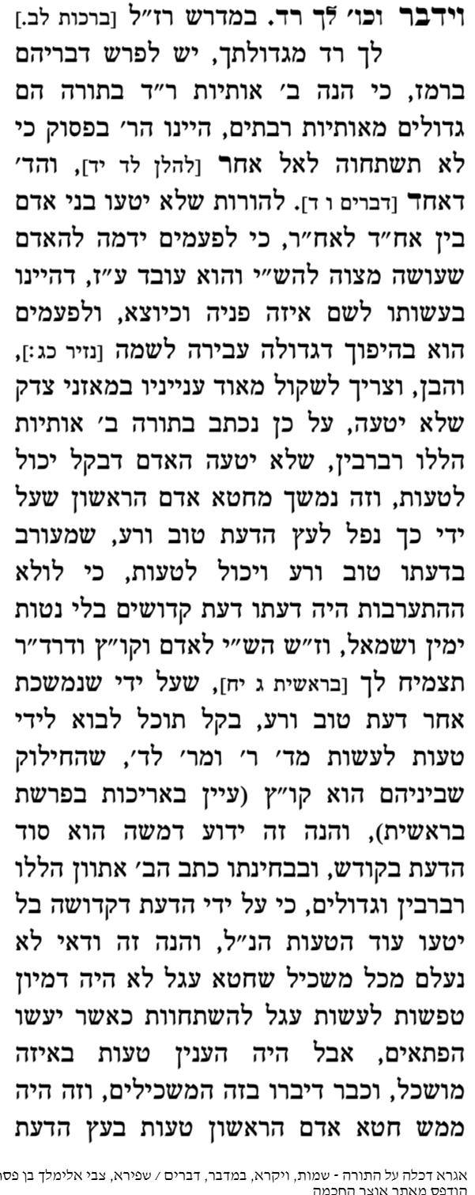
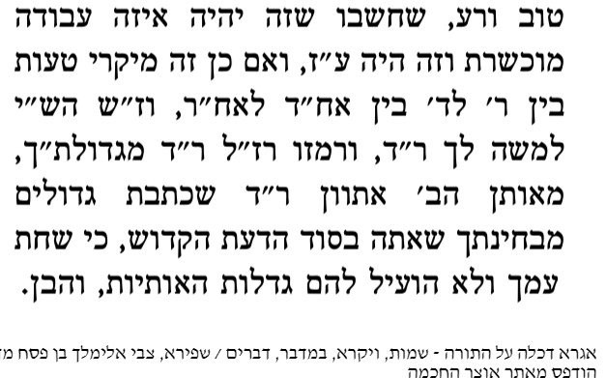

"וַיְכַ֣ל מֹשֶׁ֔ה מִדַּבֵּ֖ר אִתָּ֑ם וַיִּתֵּ֥ן עַל־פָּנָ֖יו מַסְוֶֽה: "
(לד:לג)

ר' עקיבא איגר
